 | Министерство науки и высшего образования Российской Федерации  Федеральное государственное бюджетное образовательное учреждение  высшего образования  «Московский государственный технический университет  имени Н.Э. Баумана  (национальный исследовательский университет)»  (МГТУ им. Н.Э. Баумана)

ФАКУЛЬТЕТ Информатика и системы управления

КАФЕДРА Компьютерные системы и сети (ИУ6)

НАПРАВЛЕНИЕ ПОДГОТОВКИ 09.03.01 Информатика и вычислительная техника

Отчет
по лабораторной работе № | 2
Название: Исследование процесса загрузки ОС Linux
Дисциплина: Операционные системы

Студент | ИУ6-53Б |  |  | В.К. Залыгин
 | (Группа) |  | (Подпись, дата) | (И.О. Фамилия)
Преподаватель |  |  |  | В.Ю. Мельников  А.М. Суровов
 |  |  | (Подпись, дата) | (И.О. Фамилия)

Москва, 2024
ВВЕДЕНИЕ
Цель лабораторной работы
Цель работы - исследование процесса загрузки Linux. Освоение работы с интерпретатором командной строки «bash».
Задание
Согласно пособию:
- ознакомится с этапами загрузки компьютера;
- выполнить загрузку без ввода пароля и смену пароля суперпользователя;
- научиться пользоваться интерпретатором командной строки «bash».
НЕ включать в отчёт:
- не надо приводить команды, выполняемые в процессе освоения «bash».
1 Изучение загрузки компьютера
После загрузки первоначального загрузчика GRUB на экран выводится меню с выбором способов загрузки. Меню показано на рисунке 1. При выборе первой опции начинается загрузка Linux Alt (показано на рисунке 2).
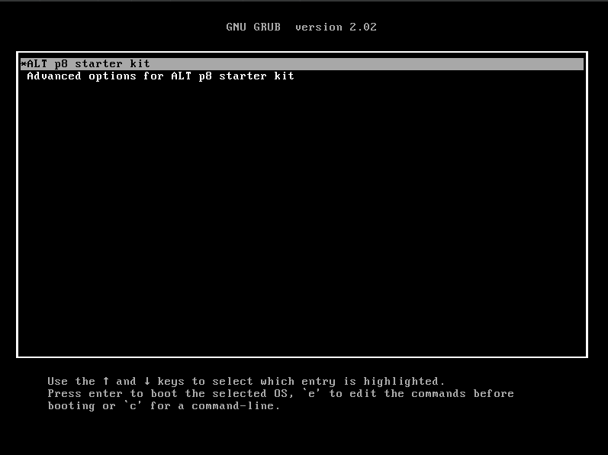
Рисунок 1 – Меню выбора операционной системы
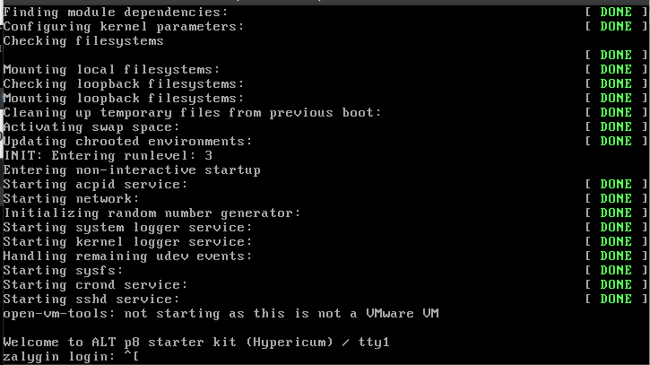
Рисунок 2 – успешная загрузка Alt
Для захода в систему без пароля достаточно переопределить процесс 0 с запуска systemd на bash. Чтобы это сделать в меню загрузки нужно нажать “e”, а затем в строке, начинающейся с “linux …”, дописать “init=/bin/bash” (показано на рисунке 3).
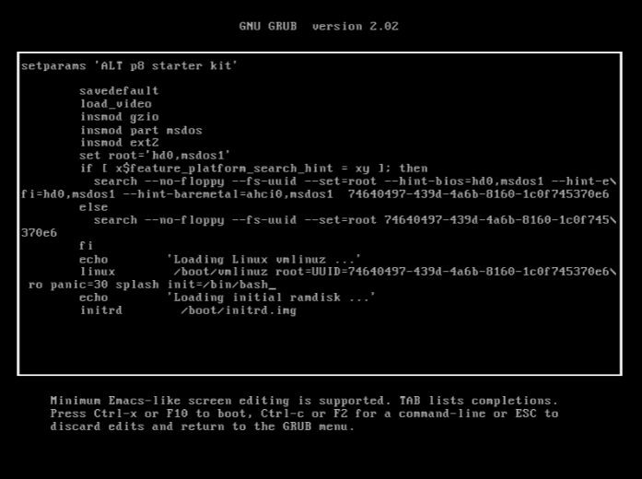
Рисунок 3 – Скрипт запуска при опции Alt
После применения изменений через комбинацию ctrl+x происходит загрузка операционной системы с запуском терминала в обход запроса пароля. Пример загрузки показан на рисунке 4.
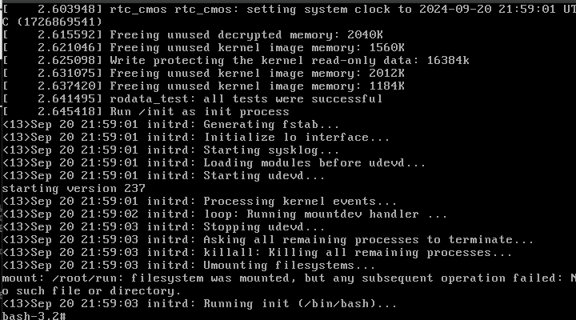
Рисунок 4 – Загрузка с shell вместо systemd
Для дальнейшей работы необходимо перемонтировать файловую систему с правами на запись. Команда изображена на рисунке 5. После чего возможно использовать команду “passwd” для смены пароля. Смена пароля показана на рисунке 6.
Рисунок 5 – Перемонтирование с правами на запись
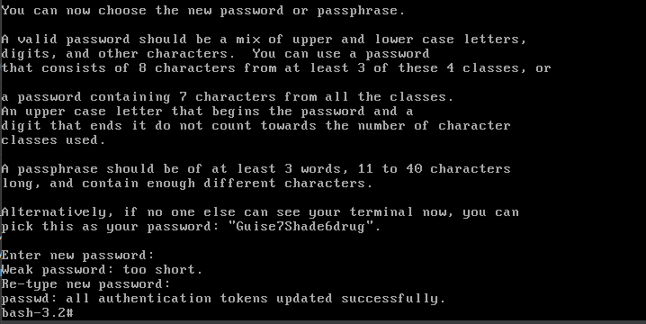
Рисунок 6 – Смена пароля для root

ЗАКЛЮЧЕНИЕ
В результате выполнения работы были получены знания по устройству процесса запуска операционной системы от получения электрического импульса на кнопке Power до запуска консольного интерпретатора. Также изучен способ захода в систему в обход пароля и дальнейшие шаги по смене пароля.

